Информация о наиболее значимых событиях за период со 2 по 7 ноября 2009 года.
МОУ СОШ № 5 городского округа Кохма.

Рубрика | Территория | Дата, время | Тема | Краткое содержание | ФИО, телефон ответственного за проведение/  предоставление материала
События | МОУ СОШ №5 | 2.11 | День народного единства | 2 ноября в МОУ СОШ №5 для ребят старших классов лагеря дневного пребывания была подготовлена и проведена викторина, посвященная историческим событиям России. Старшеклассники не только отвечали на вопросы, но и выступали в роли ораторов, пропагандирующих единство народов и национальностей нашей страны. Каждому участникам было предложено побывать в различных исторических промежутках, проявить себя в качестве героя способного изменить ход истории. Викторина, посвященная Дню народного Единства, понравилась всем; она позволила каждому понять, что в единстве – сила и мощь любого государства.  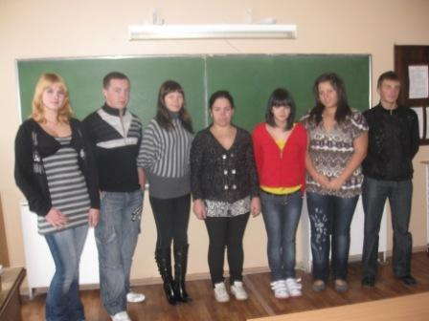 | Маштакова Н.Б.
События | МОУ СОШ №5 | 3.11 | День народного единства | Очень интересным и познавательным выдался день 3 ноября в лагере дневного пребывания МОУ СОШ №5 г.о. Кохма. После завтрака с ребятами начального звена была проведена беседа о предстоящем государственном празднике – Дне народного единства..  Дети с удовольствием слушали рассказ о наших земляках – М.В. Скопине-Шуйском и Д.М. Пожарском, задали вопросы. Оказалось, что некоторые из ребят уже побывали вместе с родителями в Суздале и видели меч, который был подарен Д.Пожарскому за его заслуги перед Отечеством и хранится в Спасо-Ефимьевом монастыре, некоторые вещи, принадлежавшие этой семье и памятник.  Затем был проведён конкурс рисунков «В единстве сила!». Ребята обводили на листе бумаги свои ладошки, потом фантазировали, придумывая образ. У кого-то получилась дружная семейка опят на пне, у кого-то зелёная берёзовая роща, кто-то нарисовал букет цветов в вазе, но большинство изобразили дружную семью: маму, папу, бабушку, дедушку и сына или дочку. У некоторых получились портреты одноклассников. Ребята вспомнили пословицы о дружбе и единстве: «Один за всех и все за одного», «Один в поле не воин», «Не имей сто рублей, а имей сто друзей», «Нет друга – ищи, а нашёл – береги», «Крепкая дружба сильнее оружия» и другие, выучили девиз: «Пока мы едины, мы непобедимы!»  Потом ребята посмотрели фильм «Что в празднике твоём, Россия?».  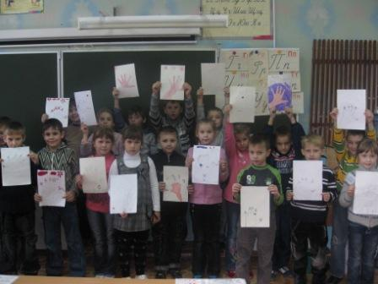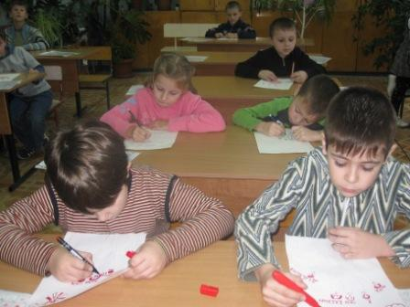 | Щапова Н.С.
События | МОУ СОШ №5 | 5.11 | «Улица полна неожиданностей» | 5 ноября в гостях у ребят школы №5 побывал инспектор ГИБДД Жданов О.Н. С ним ребята давно знакомы. Встречи с Олегом Николаевичем всегда интересны и познавательны. С нетерпением ждут ребята, о чем же расскажет сегодня инспектор.  А встреча началась с конкурса «Знаете ли вы эти знаки?» Тут мальчишки и девчонки показали свою эрудицию и даже удивили инспектора своими знаниями. Затем Олег Николаевич рассказал ребятам о несчастных случаях, которые практически ежедневно происходят на дорогах из-за внимательности пешеходов и водителей, проанализировали эти ошибки.  Потом ребята с удовольствием смотрели фильм «Улица полна неожиданностей». В результате просмотра учащиеся закрепили свои знания и приобрели новые.  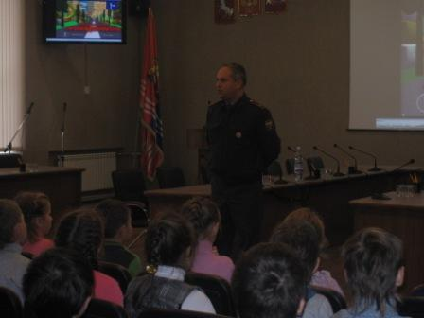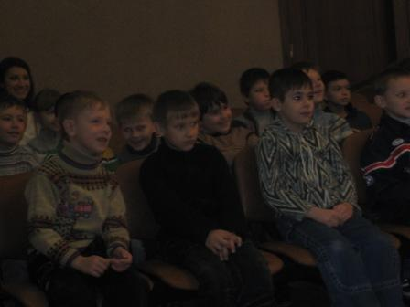 | Селиверстова Л.В.
События | г. Ярославль | 5.11 | III Межрегиональный круглый стол «Экологическое образование Ярославии» | 5 ноября 2009 года в г. Ярославле в рамках Федерального образовательного проекта «Молодое поколение за эколого-экономическую безопасность Российской Федерации» состоялся III Межрегиональный круглый стол (конференция) «ЭКОЛОГИЧЕСКОЕ ОБРАЗОВАНИЕ ЯРОСЛАВИИ-НА ПУТИ К ИННОВАЦИЯМ». Участниками Круглого стола стали учителя МОУ СОШ №5 Торопова Е.В. и Тимина Н.В. Федеральный проект направлен на всемерное содействие становлению в России нового поколения управленцев, обладающих современным экономическим мышлением, способных рационально использовать природные ресурсы, обладающих высокой экологической культурой, что способствует требованием и запросам времени. На заседании Круглого стола были представлены доклады Макарова Владимира Михайловича-Заведующего Кафедрой «Охраны труда и природы», доктора технических наук, профессора, Заслуженного работника высшей школы Российской Федерации, Ректора Университета экологических знаний, Действительного члена Российской экологической академии, Бакирова Ильшата Фазлыевича - председателя Совета Альметьевского районного отделения Татарстанской республиканской Общественной организации «Всероссийское общество охраны природы», главного редактора Издательского дома « Экологическая правда», действительного члена Академии гуманитарных наук, Василькова Юрия Викторовича - проректора по научной работе и информационным системам ФГОУ ДПО «ГАПМ им Н,П, Пастухова» Рособразования, доктора технических наук, профессора, ЕОQ-аудитора (по качеству и окружающей среде), Действительного члена Академии проблем качества Российской Федерации. Все выступающие и участники Круглого стола выразили озабоченность состоянием экологического образования и природоохранной деятельности в Российской Федерации.  Много интересных идей по организации экологической работы привезли с заседания круглого стола наши учителя. Проблемы экологии давно волнуют и жителей нашего города. Школа и экологическая культура - понятия, которые теснейшим образом связаны между собой. Разнообразие таких форм, как экологические игры, викторины, устные журналы, диспуты, десанты, заочные путешествия, зелёные дружины, экотуризм, пресс-конференции и т.д. позволяют успешно формировать у школьников экологические знания и представления. Экологизация всех предметов сделает их более доступными для понимания учащихся, раскроет физический смысл сути происходящего и вызовет интерес и желание учиться, знать, изучать… А тут и один шаг до исследовательской работы в сотворчестве с самой природой. Вырастить здорового, сильного, умного человека, который любил бы природу по-настоящему - стало необходимостью нашего времени. Нам надо до бытовых деталей довести знания практической экологии через культивирование навыков здорового образа жизни.  После посещения Круглого стола в г. Ярославле школа наметила дальнейший план работы по экологическому воспитанию учащихся. Главное, считаем, в своей работе – воспитание экологической грамотности населения: детей и их родителей, чтобы они задумались о своём будущем, а не о том, что природных богатств на их век хватит.  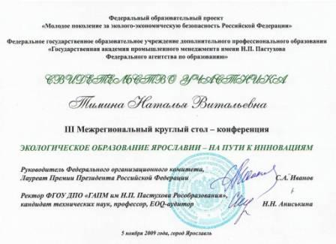 | Торопова Е.В.
События | ЦВР г.о. Кохма | 6.11 | Знаем правила движения без сомнения | 6 ноября все ребята школьного лагеря отправились на спектакль в ДК г.о. Кохма. На сцене артисты Ивановского кукольного театра. Спектакль о правилах дорожного движения. С самого начала зрители в зале были увлечены игрой артистов. Привлекало интересное, заразительное музыкальное сопровождение. Одна яркая декорация сменялась другой, заставляя зрителей размышлять, удивляться, смеяться. Школьники, находящиеся в зале, были и зрителями и участниками спектакля. Быстро пролетело время. Выходили ребята из зала напевая веселую, поучительную песенку о правилах дорожного движения. Этот спектакль запомниться детям надолго. | Селиверстова Л.В.

Директор: Ватутина Н.Ю.

